Bài tuyên truyền về phòng chống bệnh bạch hầu

Bạch hầu là một bệnh nhiễm trùng do vi khuẩn bạch hầu gây ra, bệnh có thể dễ lây lan qua nhiều hình thức khác nhau đặc biệt là đối với trẻ nhỏ không được tiêm chủng đầy đủ đúng thời điểm.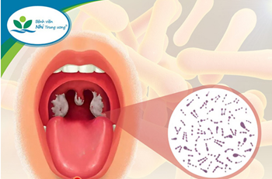
1. Bệnh bạch hầu là gì?
Bệnh bạch hầu là bệnh nhiễm khuẩn cấp tính có xuất hiện giả mạc ở tuyến hạnh nhân, hầu họng, thanh quản, mũi, da, các màng niêm mạc khác như kết mạc thậm chí là bộ phận sinh dục. Các ca bệnh lâm sàng có thể dễ dàng nhận thấy như:
· Viêm họng, mũi, thanh quản với biểu hiện họng đỏ, nuốt đau, da xanh, mệt, nổi hạch ở dưới hàm làm sưng tấy vùng cổ người bệnh.
· Người bệnh khi khám thấy giả mạc trắng ngà hoặc màu xám dính chặt vào xung quanh vùng viêm, nếu bị bong tróc ra sẽ bị chảy máu. Vùng niêm mạc xung quanh giả mạc bị xung huyêt.
· Bạch hầu thanh quản là thể bệnh bạch hầu nặng nhất ở trẻ em với biểu hiện lâm sàng bị nhiễm ngoại độc tố bạch hầu tại chỗ là giả mạc. Bên cạnh đó còn có biểu hiện toàn thân là nhiễm độc thần kinh, làm tê liệt thần kinh sọ não, thần kinh vận động ngoại biên, thần kinh cảm giác hoặc viêm cơ tim. Trường hợp bạch hầu thanh quản nếu không được điều trị kịp thời, đúng cách sẽ dẫn đến tỷ lệ tử vong lên đến 5-10% ca mắc bệnh.
2. Bệnh bạch hầu lây như thế nào?
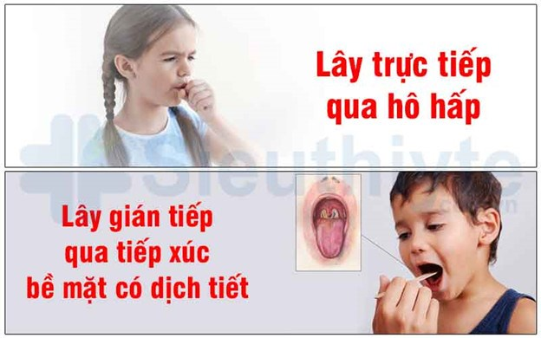

3. Triệu chứng của bệnh bạch hầu

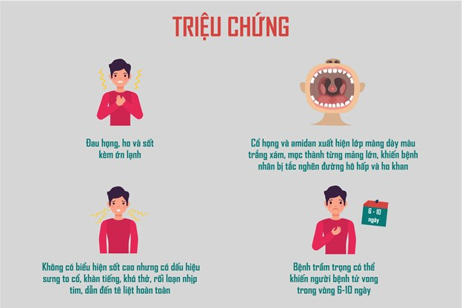

4. Phòng ngừa bệnh bạch hầu
